**Momento Inicial - Reconocimiento – Herramientas tecnológicas**

**USO DE GIT Y GITHUB, PRIMER PROYECTO, HOJA DE VIDA**

INTRODUCTORIO UN VISTAZO A LA HERRAMIENTA  
Autor: Profesor Ibo Luis Cerra Escobar 2017

Lo primero que deben hacer es visualizar el proyecto que se va a realizar, usando la herramienta web **Rawgit** la cual nos permite visualizar archivos y aplicaciones web directamente en github sin hacer despliegue.

<https://rawgit.com/>

Se coloca el URL del archivo en Github y permite ver la página. El taller que vamos a trabajar lo podemos desplegar escribiendo el siguiente vínculo en el Browser:

<https://rawgit.com/Ean-Desarrollo-Web/tarea-hoja-de-vida/master/index.html>

Para ver el **repositorio** donde se encuentra el proyecto en GitHub, escribimos lo siguiente:

<https://github.com/Ean-Desarrollo-Web/tarea-hoja-de-vida>

El taller inicia haciendo las siguientes actividades:

1. Creación de la cuenta en GitHub (<https://github.com/>). Escriba el nombre de usuario y contraseña en lugar seguro.

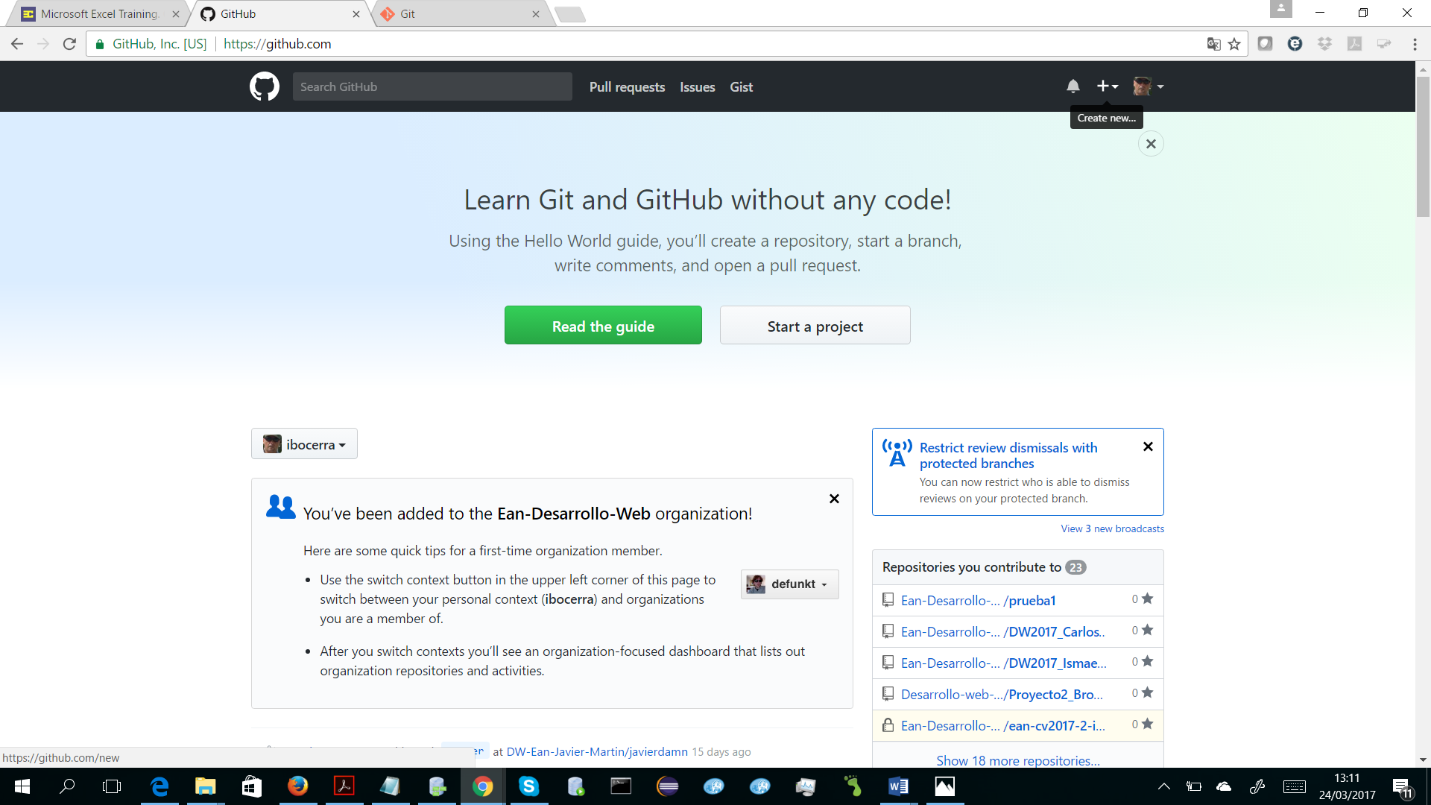

Una vez ingrese a su cuenta, puede crear un repositorio, que se llame HV, haciendo click en una cruz (+) que se encuentra en la parte superior derecha. Ahí le solicita el nombre del repositorio, lo ingresa, tal como aparece en la siguiente pantalla:

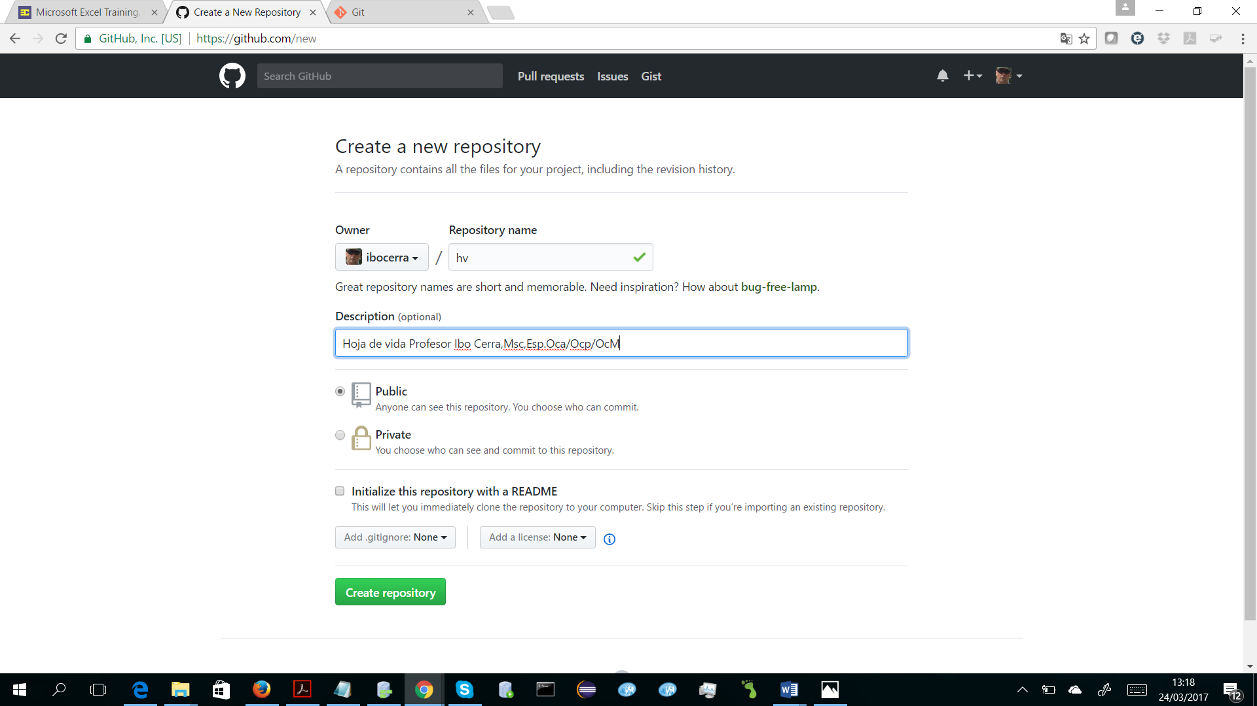

Después de hacer click en Create Repository aparece una la siguiente pantalla. De ahí va a copiar lo que está resaltado y lo guarda temporalmente en un Block de Notas, para usarlo más adelante en este taller.

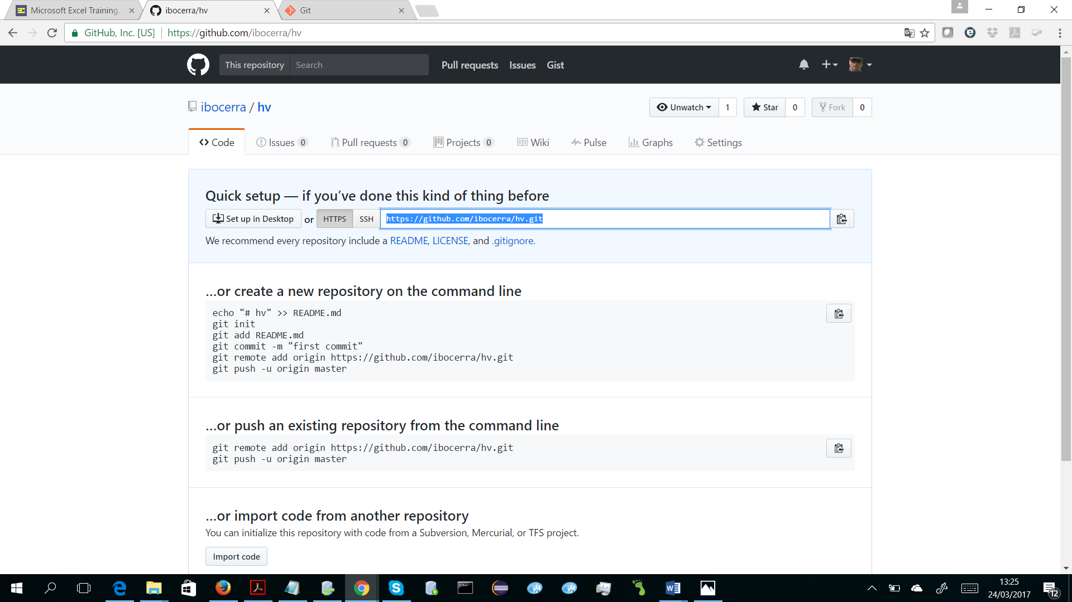

1. Bajar el programa Git (https://git-scm.com/ ) , baje la versión pertinente para su computador e Instálelo localmente.

Una vez instalado, use la consola del Sistema Operativo que esté usando y digite los comandos pertinentes para la creación de directorios o carpetas en el disco duro de su computador, preferiblemente en la Raiz del sistema de archivos (c:\ o en D;\ ).

C:\>mkdir proyecto_hv

C:\>cd proyecto_hv

Ahora, estando en el directorio C:\proyecto_hv, digite el siguiente comando del programa Git.

C:\proyecto_hv>**git clone** <https://github.com/Ean-Desarrollo-Web/tarea-hoja-de-vida.git>

Cloning into 'tarea-hoja-de-vida'...

remote: Counting objects: 11, done.

remote: Compressing objects: 100% (9/9), done.

remote: Total 11 (delta 0), reused 11 (delta 0), pack-reused 0

Unpacking objects: 100% (11/11), done.

Checking connectivity... done.

En este punto, en el directorio ***proyecto_hv*** se ha debido crear una carpeta denominada ***tarea-hoja-de-vida***

Pase al directorio, escribiendo el siguiente comando

Con el comando **clone** de Git , se ha clonamos el proyecto que se encuentra en GitHub para empezar a desarrollarlo localmente y después sincronizarlo con el espacio de trabajo (repositorio) cada estudiante. (Que ha debido ser creado por los estudiantes antes de llegar a este punto).

C:\proyectos_dw\cd tarea-hoja-de-vida

Estando en el directorio, digite el siguiente comando de **Git** el cual sirve para examinar el estado del repositorio Local

C:\proyectos_dw\tarea-hoja-de-vida>**git status**

On branch master

Your branch is up-to-date with 'origin/master'.

nothing to commit, working tree clean

Ahora se revisan los enlaces con el repositorio remoto de donde se bajo la hoja de vida para verificar con cual repositorio estamos vinculados:

C:\proyectos_dw\tarea-hoja-de-vida>**git remote -v**

origin https://github.com/Ean-Desarrollo-Web/tarea-hoja-de-vida.git (fetch)

origin https://github.com/Ean-Desarrollo-Web/tarea-hoja-de-vida.git (push)

El anterior resultado nos muestra que estamos aún vinculados con el repositorio de donde bajamos el proyecto:

Ahora se debe cambiar el repositorio del cual clonamos la hora de vida, por el repositorio a donde se va a poner la hora de vida, luego de que cada estudiante haga la edición y cambie los datos de la plantilla por sus datos personales, datos de contacto, rede sociales y cambien la foto por una foto personal. Aunque antes de editarla ya la puede subir a su repositorio para ir probando los comandos, así:

C:\proyectos_dw\tarea-hoja-de-vida>**git remote** add origin <https://github.com/ibocerra/hv.git>

Verifican que ya no estén vinculados al repositorio de donde clonaron la hoja de vida, así:

C:\proyectos_dw\tarea-hoja-de-vida>**git remote -v**

origin <https://github.com/ibocerra/hv.git> (fetch)

origin <https://github.com/ibocerra/hv.git> (push)

Ahora es tiempo de ejecutar el comando **push** de Git para subir por primera vez el proyecto al nuevo repositorio de cada estudiante:

C:\proyectos_dw\tarea-hoja-de-vida>**git push -u origin master**

Counting objects: 11, done.

Delta compression using up to 4 threads.

Compressing objects: 100% (9/9), done.

Writing objects: 100% (11/11), 303.12 KiB | 0 bytes/s, done.

Total 11 (delta 0), reused 0 (delta 0)

To https://github.com/Ean-Desarrollo-Web-2016/estudiante1.git

* [new branch] master -> master

Branch master set up to track remote branch master from origin.

En este punto es hora de cambiar el código html de la hoja de vida, editando con el editor HTML de su preferencias, pueden por ahora usar Aton(<https://atom.io/>), Webstorn(<https://www.jetbrains.com/webstorm/> ) o sublime (<https://www.sublimetext.com/3>)

Después de hacer algún cambio, por ejemplo, al archivo **index.html** del proyecto, con algunos de los editores recomendados. Revise el estado del proyecto con el comando **status** y este va a indicar que hubo un cambio en el archivo.

C:\proyectos_dw\tarea-hoja-de-vida>**git status**

On branch master

Your branch is up-to-date with 'origin/master'.

Changes not staged for commit:

(use "git add <file>..." to update what will be committed)

(use "git checkout -- <file>..." to discard changes in working directory)

**modified: index.html**

no changes added to commit (use "git add" and/or "git commit -a")

// agregue todos los archivos en la carpeta actual

Ahora se deben adicionar, el cambio al repositorio local con el comando **add** de Git, después debe confirmar esos cambios con el comando **commit** de Git y posteriormente sincronizar, haciendo un **push**, para sincronizar las versiones locales y remota del proyecto.

C:\proyectos_dw\tarea-hoja-de-vida>**git add** . Nota: se escribe un punto para indicar que suba todo lo que haya cambiado al repositorio.

C:\proyectos_dw\tarea-hoja-de-vida>git status

On branch master

Your branch is up-to-date with 'origin/master'.

Changes to be committed:

(use "git reset HEAD <file>..." to unstage)

**modified: index.html**

Posteriormente se confirman los cambios al repositorio local antes de volver a subirlo al repositorio remoto.

C:\proyectos_dw\tarea-hoja-de-vida>git **commit -m** "Cambios en el archivo index.html."

Configuramos algunas variables globales de git, de tal forma que los cambios se hagan en nuestros repositorios. En este punto las variables globales que se deben poner son las del estudiante, es decir, el usuario en GitHub de cada estudiante y el correo que tiene asociado a la cuenta en github.

C:\proyectos_dw\tarea-hoja-de-vida>git **config --global user.email** "ibocerra@gmail.com"

C:\proyectos_dw\tarea-hoja-de-vida>git config **--global user.name** "ibocerra"

C:\proyectos_dw\tarea-hoja-de-vida>git **commit -m** "Cambios en el archivo index.html."

[master 3a6df50] Cambios en el archivo index.html.

1 file changed, 1 insertion(+), 1 deletion(-)

Finalmente **se hace de nuevo** **push** para sincronizar el proyecto en github con el proyecto local en Git.

C:\proyectos_dw\tarea-hoja-de-vida>git **push -u origin master**

Counting objects: 3, done.

Delta compression using up to 4 threads.

Compressing objects: 100% (3/3), done.

Writing objects: 100% (3/3), 305 bytes | 0 bytes/s, done.

Total 3 (delta 2), reused 0 (delta 0)

To https://github.com/Ean-Desarrollo-Web-2016/estudiante1.git

7bf5b46..3a6df50 master -> master

Branch master set up to track remote branch master from origin.

|  |
| --- |
| **Recomendaciones por el docente:** El trabajo final de grupo, para cada una de las fases establecidas, debe obtenerse a partir de la discusión, revisión, complementación y consolidación de los productos y aportes presentados individualmente. Debe darse una dinámica de interacción permanente y de aportes significativos al interior del grupo, de acuerdo al rol asumido por cada integrante tanto en el desarrollo del trabajo colaborativo como en la producción de los entregables (producto final del grupo).  Se debe entregar un sólo archivo con el desarrollo del trabajo. La idea es que presenten un documento con la consolidación de los consensos o acuerdos hechos a partir de las propuestas individuales, que es diferente a la unión (copie y pegue) de todo lo enviado y también diferente a la presentación de sólo uno de los aportes individuales enviados. |
| **Uso de la norma APA, versión 3 en español (Traducción de la versión 6 en inglés)**  Las Normas APA es el estilo de organización y presentación de información más usado en el área de las ciencias sociales. Estas se encuentran publicadas bajo un Manual que permite tener al alcance las formas en que se debe presentar un artículo científico. Aquí podrás encontrar los aspectos más relevantes de la sexta edición del Manual de las Normas APA, como referencias, citas, elaboración y presentación de tablas y figuras, encabezados y seriación, entre otros. Puede consultar como implementarlas ingresando a la página <http://normasapa.com/> |
| **Políticas de plagio: ¿Qué es el plagio para la UNAD?** El plagio está definido por el diccionario de la Real Academia como la acción de "copiar en lo sustancial obras ajenas, dándolas como propias". Por tanto el plagio es una falta grave: es el equivalente en el ámbito académico, al robo. Un estudiante que plagia no se toma su educación en serio, y no respeta el trabajo intelectual ajeno.  No existe plagio pequeño. Si un estudiante hace uso de cualquier porción del trabajo de otra persona, y no documenta su fuente, está cometiendo un acto de plagio. Ahora, es evidente que todos contamos con las ideas de otros a la hora de presentar las nuestras, y que nuestro conocimiento se basa en el conocimiento de los demás. Pero cuando nos apoyamos en el trabajo de otros, la honestidad académica requiere que anunciemos explícitamente el hecho que estamos usando una fuente externa, ya sea por medio de una cita o por medio de un paráfrasis anotado (estos términos serán definidos más adelante). Cuando hacemos una cita o un paráfrasis, identificamos claramente nuestra fuente, no sólo para dar reconocimiento a su autor, sino para que el lector pueda referirse al original si así lo desea.  Existen circunstancias académicas en las cuales, excepcionalmente, no es aceptable citar o parafrasear el trabajo de otros. Por ejemplo, si un docente asigna a sus estudiantes una tarea en la cual se pide claramente que los estudiantes respondan utilizando sus ideas y palabras exclusivamente, en ese caso el estudiante no deberá apelar a fuentes externas aún, si éstas estuvieran referenciadas adecuadamente. |